Beschreibe mithilfe des Lückentextes, wie Glukose vom Darm in unser Blut gelangt.
Die Aufnahme von ① _________________ aus dem Darmlumen in das Blut erfolgt in mehreren aufeinander abgestimmten Schritten.
Zunächst gelangt ② _________________ mithilfe des Membranproteins ③ __________________________________ vom ④ _________________ in das ⑤ _________________ der Darmepithelzelle. Dieser Vorgang ist ein klassisches Beispiel für einen Uniport / Symport / Antiport, da ⑥ _________________ gemeinsam mit ⑦ _________________ transportiert wird. Der Transport ist passiv / aktiv / sekundär aktiv, denn er nutzt die Energie, die im ⑧ _________________-Konzentrationsgradienten steckt, um ⑨ _________________ mit / gegen ihren Konzentrations-gradienten in die Zelle zu schleusen. Das ⑩ _________________ selbst bewegt sich dabei mit / gegen seinem Konzentrationsgradienten.
Um diesen ⑪ _________________-Gradienten aufrechtzuerhalten, arbeitet die ⑫ __________________________________, eine passiver / primär aktiver / sekundär aktiver Uniporter / Symporter / Antiporter, die unter ⑬ _________________-Verbrauch Natrium mit / gegen seinen Konzentrationsgradienten aus der / in die Zelle und Kalium mit / gegen seinen Konzentrationsgradienten aus der / in die Zelle transportiert. Dadurch bleibt die Natriumkonzentration in der Zelle niedrig / hoch – eine Voraussetzung für die Funktion des Natrium-Glukose-Carriers.
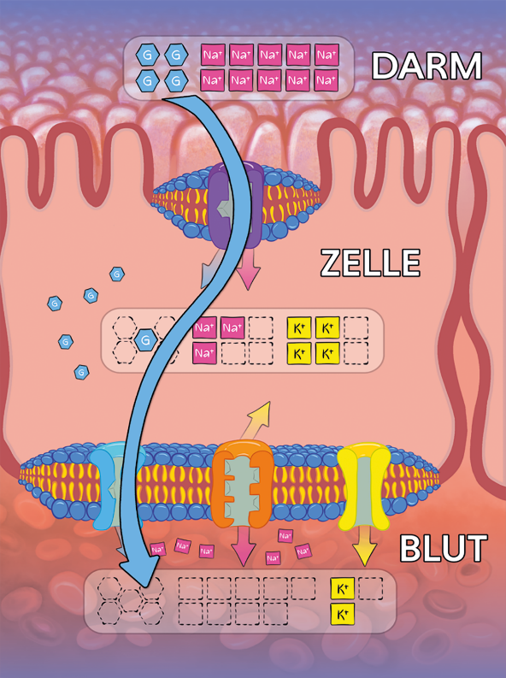
Sobald ⑭ _________________ im Zellinneren angereichert ist, diffundiert sie mithilfe des Membranproteins ⑮ _________________ durch die Membran in die Kapillaren des ⑯ _________________. Dieses Membranprotein arbeitet als Uniporter / Symporter / Antiporter, wobei ausschließlich ⑰ _________________ transportiert wird. Der Vorgang erfolgt passiv / aktiv / sekundär aktiv, denn ⑱ _________________ bewegt sich nun mit ihrem / gegen ihren Konzentrationsgradienten aus der Zelle heraus ins Blut.

